 | 107076, г. Москва  1-ая ул. Бухвостова, д. 12/11, корп.53  тел.: +7(965)186-69-23  тел.: 8 (495) 223-70-80, доб. 214  e-mail: malceva@seminar-inform.ru  веб-сайт: seminar-inform.ru
ВСЕРОССИЙСКИЕ ПРАКТИЧЕСКИЕ СЕМИНАРЫ В СОЧИ В 2019 ГОДУ



Даты | Код | Темы
3-8 июня | С-175 | Предоставление коммунальных услуг в 2019 году: практика перехода на прямые договоры
3-8 июня | С-195 | Реформа пенсионного законодательства – 2019
3-8 июня | С-176 | Дробление бизнеса: практические аспекты и защита от претензий налоговых органов
3-8 июня | С-192 | Финансовая и управленческая деятельность образовательной организации 2019: эффективные технологии
10-15 июня | С-177 | Опека и попечительство: проблемы, перспективы и практика управления
10-15 июня | С-178 | Практические аспекты оптимизации налоговых платежей
10-15 июня | С-179 | Эффективные технологии управления персоналом в компании
17-22 июня | С-180 | Региональные и муниципальные финансы-2019: новации и направления развития
17-22 июня | С-181 | Повышение экономической эффективности учреждений культуры в 2019 году
17-22 июня | С-182 | Эффективное взыскание задолженности: организационные и правовые механизмы
24-29 июня | С-183 | Подготовка бухгалтерской отчетности. Исчисление и уплата налогов и взносов
24-29 июня | С-184 | Организация медицинской деятельности. Государственный контроль (надзор), внутренний контроль качества и безопасности
24-29 июня | С-185 | Новые правила антимонопольного регулирования: «пятый антимонопольный пакет», практика применения
15-20 июля | С-187 | Актуальные вопросы подключения к системам коммунальной инфраструктуры
22-27 июля | С-188 | Антикоррупционная политика в органах государственной власти
5-10 августа | С-189 | Новации законодательства и практика обращения с ТКО в 2019 году
5-10 августа | С-202 | Современные модели эффективного управления медицинской организацией
5-10 августа | С-186 | Эффективное управление ресурсами образовательной организации (среднее профессиональное образование)
12-17 августа | С-191 | Практические вопросы управления многоквартирными домами в 2019 году
12-17 августа | С-193 | Гособоронзаказ 2019: регулирование, ценообразование, сопровождение
19-24 августа | С-194 | Подготовка бухгалтерской отчетности. Исчисление и уплата налогов и взносов
19-24 августа | С-196 | Налоговые проверки: порядок проведения и способы защиты
19-24 августа | С-198 | Новый порядок финансового контроля и аудита в бюджетной сфере в 2019 г.
26-31 августа | С-197 | Проектная деятельность в учреждениях культуры
9-14 сентября | С-199 | Новые правила закупочной деятельности по 44-ФЗ, 223-ФЗ
9-14 сентября | С-200 | Антикоррупционная политика в организациях с государственным участием
16-21 сентября | С-201 | Налоговая оптимизация: анализ рисков и эффективности налоговых схем
16-21 сентября | С-190 | Новые правила закупок лекарственных средств и медицинских изделий в 2019 г.
23-28 сентября | С-203 | Дробление бизнеса: защита от претензий налоговых органов

УСЛОВИЯ УЧАСТИЯ И СПРАВОЧНАЯ ИНФОРМАЦИЯ – СМ. НА ОБОРОТЕ
107076, г. Москва
1-ая ул. Бухвостова, д. 12/11, корп.53
тел.: +7(965)186-69-23
тел.: 8 (495) 223-70-80,доб. 214
e-mail:malceva@seminar-inform.ru
веб-сайт: seminar-inform.ru
ВСЕРОССИЙСКИЕ ПРАКТИЧЕСКИЕ СЕМИНАРЫ В СОЧИ В 2019 ГОДУ
ВСЕРОССИЙСКИЕ ПРАКТИЧЕСКИЕ СЕМИНАРЫ В СОЧИ В 2019 ГОДУ

МЕСТО ПРОВЕДЕНИЯ СЕМИНАРОВ:

Гранд-отель «Жемчужина», 4*  - Гостиничный комплекс располагается в самом сердце города, в непосредственной близости от Чёрного моря.  - На его территории расположены лучшие рестораны, современно-оборудованные конференц-залы, спортивный зал, оздоровительный медицинский центр, салоны красоты, различные магазины, теннисные корты, два открытых круглогодичных бассейна с подогреваемой морской водой.  - В каждом номере отеля - кондиционер, бесплатный WiFi, гипоаллергенные постельные принадлежности, телевизор, просторный балкон с потрясающим видом на Черное море.  - Трехразовое питание «шведский стол» организовано в банкетном комплексе отеля.  - Адрес: Краснодарский край, Сочи, ул. Черноморская, 3  - Сайт: http://www.zhem.ru/ | 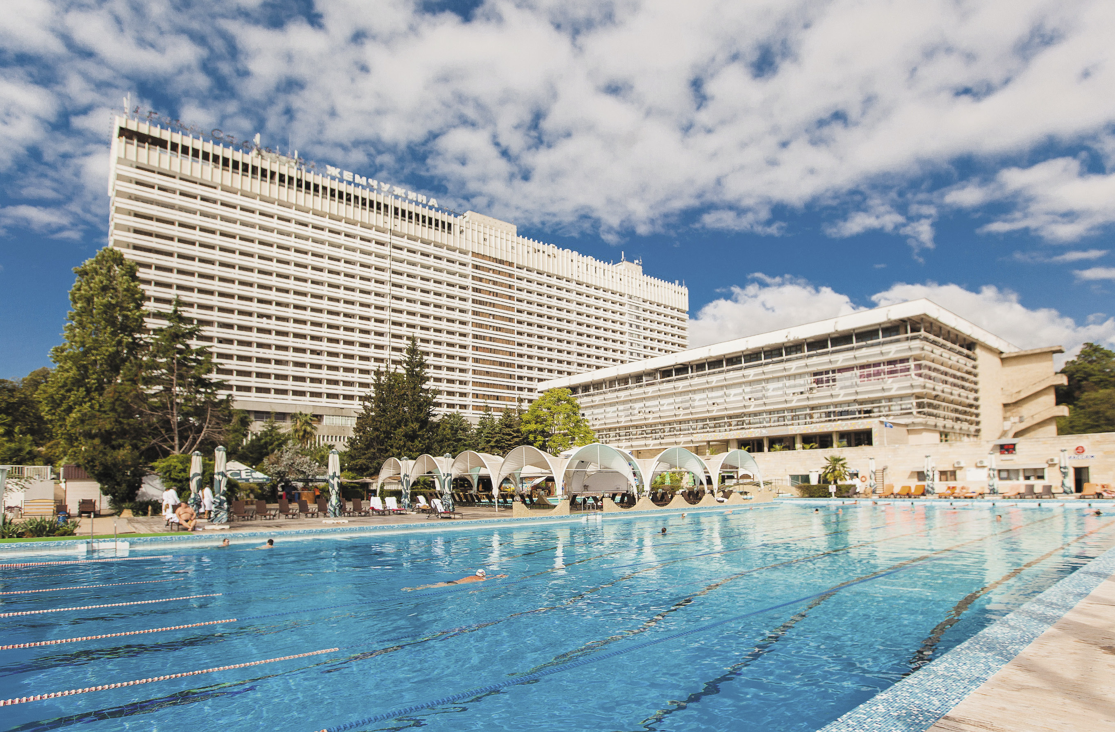
 | 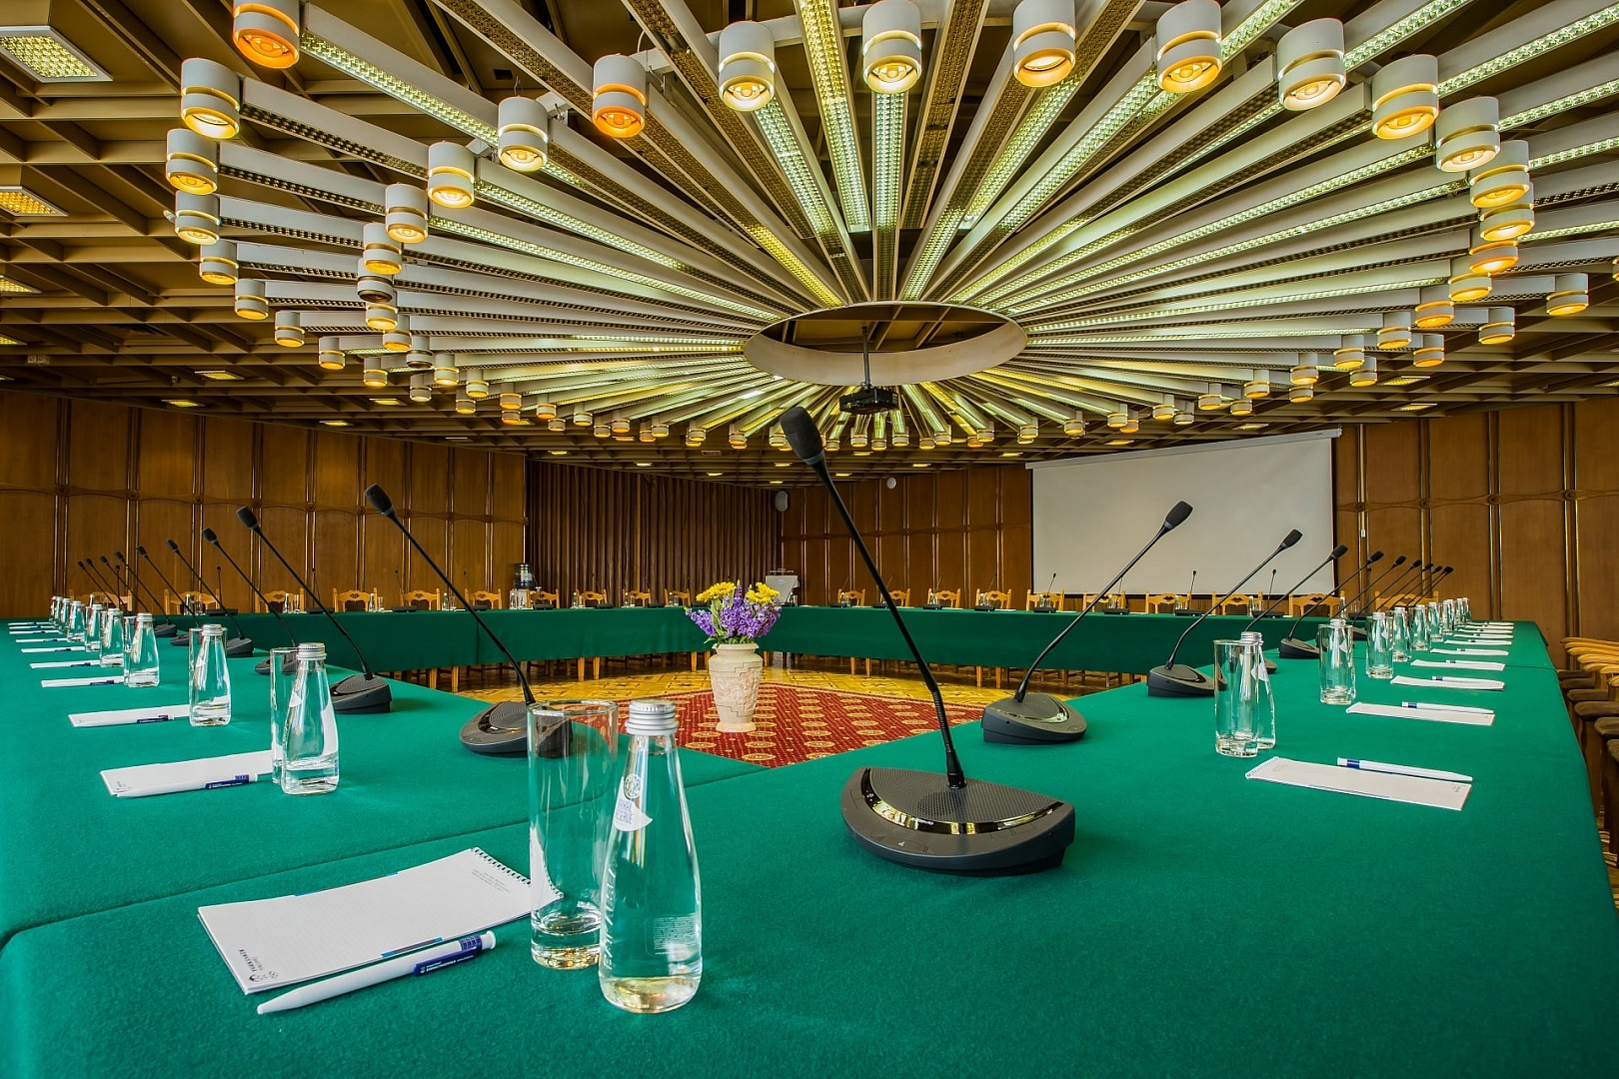

УСЛОВИЯ УЧАСТИЯ В СЕМИНАРАХ:

Стоимость участия за одного слушателя в любом семинаре составляет 106 000 рублей. Доплата за одноместное проживание – 30 000 рублей.

Специальное предложение: при полной оплате участия до 31 января 2019 года действует специальная цена – 85 000 рублей за одного слушателя. Доплата за одноместное размещение – 25 000 рублей.

В стоимость входит: комплект учебно-методического материала, обучающие мероприятие, проживание в комфортабельном двухместном номере «Стандарт» Гранд-отеля «Жемчужина» 4* (5 ночей), трехразовое питание.
По итогам обучения всем участникам выдается именное Удостоверение о повышении квалификации.

ТРАДИЦИОННЫЕ СЕМИНАРЫ В СОЧИ – это возможность получить новую полезную информацию для работы, практические рекомендации от ведущих экспертов, обменяться профессиональным опытом, отдохнуть и пообщаться с коллегами в неформальной обстановке.

СПРАВКИ И ОБЯЗАТЕЛЬНАЯ ПРЕДВАРИТЕЛЬНАЯ РЕГИСТРАЦИЯ СЛУШАТЕЛЕЙ ПО ТЕЛЕФОНУ 8(965)186-69-23, 8 (495) 223-70-80, доб. 214, координатор Мальцева Наталья Васильевна ИЛИ ЭЛЕКТРОННОЙ ПОЧТЕ malceva@seminar-inform.ru

